проявление агрессии
Условно агрессия у детей делится на 2 формы — внешнюю и внутреннюю. Особенности внешней агрессии в том, что она направлена на окружающих. Это могут быть родители, воспитатели, другие дети, животные и даже игрушки.
Ребенок выражает свое отношение несколькими способами:
- устно;
- жестами;
- физически.
Капризы, угрозы, обидные слова — это все проявления внешней агрессии. Даже если малыш просто дразнит взрослых либо сверстников, родителям нужно обратить на это внимание.
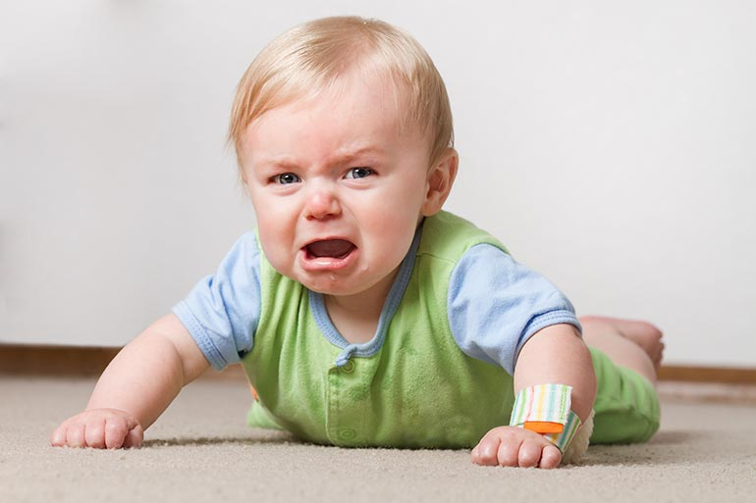
К агрессивным жестам относятся такие действия, как:
- махание кулаками;
- замах рукой (попытка ударить);
- кривляния;
- топот ногами;
- передразнивание.
Если ничего не предпринять, в скором времени малыш перейдет к физическому проявлению агрессии. Он начнет драться, толкать, щипать, кусать и царапать окружающих.
У агрессивных детей старшего дошкольного возраста отсутствуют такие навыки, как сострадание и понимание. Они не воспринимают чувства других, не могут посочувствовать и помочь. Вместо этого появляется злорадство над неудачами сверстников.
Стоит отметить, что у агрессивных детей старшего дошкольного возраста, как правило, хорошо развит интеллект и логическое мышление. Они лучше других справляются с учебными и игровыми заданиями.
Внутренняя агрессия проявляется в желании причинить вред самому себе. Такие дети бьют себя, вырывают волосы, кусаю ногти либо губы. Внутренняя агрессия у детей дошкольного возраста приводит к замкнутости и скрытности. Они необщительны, не участвуют в играх, не хотят заниматься. Иногда они становятся жертвой агрессивного поведения детей в своем окружении.
Если родители замечают признаки агрессивного поведения (внешнего или внутреннего), необходимо найти причину. Только так можно исправить ситуацию. Не нужно надеяться, что все наладится само собой.

Причины агрессии у детей
Агрессия детей дошкольного возраста может быть спровоцирована разными факторами. Однако в основе такого поведения одна единственная причина — малышу не комфортно в сложившейся ситуации. Не имея возможности изменить саму ситуацию, малыш проявляет свое недовольство агрессивным поведением.
Согласно статистике, самая распространенная причина неадекватного поведения детей старшего дошкольного возраста — это проблемы в семье. В основном это результат отношения родителей друг к другу. Если в семье часто случаются ссоры, а конфликты решаются только на повышенных тонах, ребенок копирует поведение родителей и начинает проявлять агрессию к окружающим. Развод — самая частая причина внутренней агрессии среди детей дошкольного возраста, которые считают себя виноватыми в случившемся.
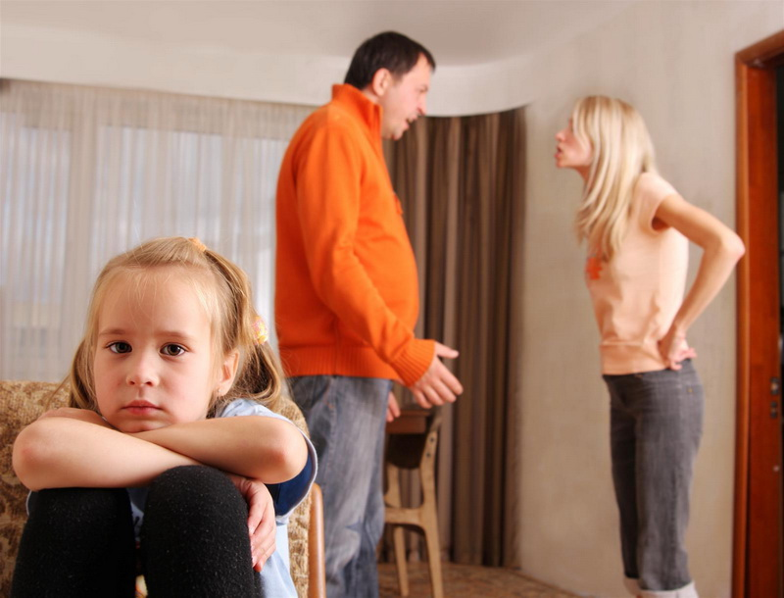
Конфликты в семье являются причиной проблем с поведеним ребенка.
Даже если родители живут в мире и согласии, но слишком много работают, это может стать причиной неадекватного поведения. Малыш не понимают, зачем маме и папе так много времени проводить отдельно от него. Он знает лишь то, что недополучает любви и ласки со стороны близких людей.
Подобное поведение может быть вызвано безразличием со стороны родителей к потребностям малыша. Например, если игнорируются его просьбы и желания, когда не учитывается мнение малыша, в особенности, если вопрос важен для ребенка. Если родители слишком строги.
Очень внимательно нужно следить за тем, что смотрит и во что играет ваш ребенок. Особенности психологического развития детей таковы, что к агрессивному поведению нередко приводит просмотр мультфильмов и фильмов с обилием жестоких сцен. Даже если основная идея мультиков — это борьба добра со злом, в них не должно быть боли и тем более сцен уничтожения противников.
Довольно часто родители отмечают, что спокойный уравновешенный малыш может вести себя непривычно, вернувшись из детского сада. В таких случаях агрессивность детей дошкольного возраста обусловлена обычным переутомлением. Избыток информации и эмоций в течение дня порой весьма неожиданно влияет на детскую психику. Но в этом случае ребенок раздражителен лишь изредка. Если агрессия — это постоянное состояние, причина значительно серьезнее.

Как помочь
Заметив приступы агрессии у детей старшего дошкольного возраста, родители должны как можно быстрее изменить ситуацию. Начать придется с себя.
Нужно прекратить все споры в присутствии ребенка, чтобы малыш не впитывал негативные эмоции. Стоит пересмотреть свои методы воспитания, не стоит наказывать его за каждую провинность. Потребуется увеличить количество времени, проводимого с малышом. В такие периоды дети как никогда нуждаются в любви и внимании.
Если случилось так, что малыш уже разозлился, нужно переключить его внимание на что-то интересное. Ребенок успокоится за несколько минут.
В случае, когда конфликт уже произошел, и маленький задира кого-то обидел словами или поступками, нельзя его ругать. Нужно как можно спокойнее объяснить, почему так делать нельзя, сколько огорчение доставляет такое поведение. Будьте готовы, что агрессивно настроенный малыш не сразу воспримет эти слова. Подобные беседы будут повторяться неоднократно.

Иногда людям просто необходимо избавляться от негативных эмоций. Таковы особенности психики человека. Если не выплеснуть негатив, он перерастет в конфликт, и дети не исключение. Нужно выбрать в доме одну подушку либо игрушку, которую можно будет бить и пинать при необходимости.
Хороший способ избавиться от напряжения — рвать бумагу, например, старые газеты. А если позволить подкидывать их вверх, недовольство быстро перерастет в веселье.
Каждый родитель сам подбирает наиболее подходящий вариант, опираясь на особенности сына или дочери. Но нужно помнить, что наказание, хоть и быстро усмирит маленького буяна, еще больше обозлит его.

Профилактические мероприятия
Как известно, любую проблему лучше предотвратить, чем решать. Родители должны следить не только за тем, что ест и во что одет ребенок, но и чем он занимается.
Стоит обратить внимание на то, что он смотрит по телевизору. Любые недоброжелательные фильмы и мультфильмы нужно исключить, даже если они очень нравятся малышу. Лучше отдать предпочтение обучающим программам. Подойдут истории, в которых главные герои помогают окружающим.
Нужно следить, во что играет малыш один или со своими друзьями, а также за тем, как ведут себя другие дети. Плохое поведение очень заразно, особенности детской психики позволяют подстраиваться под любую ситуацию. Если ребенок дружит с агрессивно настроенными сверстниками, то, скорее всего, начнет их копировать.
В семье должны быть доброжелательные отношения между родителями и детьми. Кроме того, очень важно не выделять никого, если в семье несколько детей. Ревность — о очень плохое чувство, способное заставить даже самого доброго малыша обижать своих сестер и братьев.
Как можно чаще повторяйте ребенку, что вы его любите. Он должен слышать это каждый день. Если малыш знает, что любим, детский мир будет стабильным, и не будет причин для агрессии. Обнимать и целовать ребенка также нужно ежедневно, а лучше несколько раз в день.
Родители должны понимать, что поведение детей зависит только от них . Чтобы ребенок был добрым, он должен чувствовать заботу и любовь. Сложно проявлять то, чего не испытал на себе.

